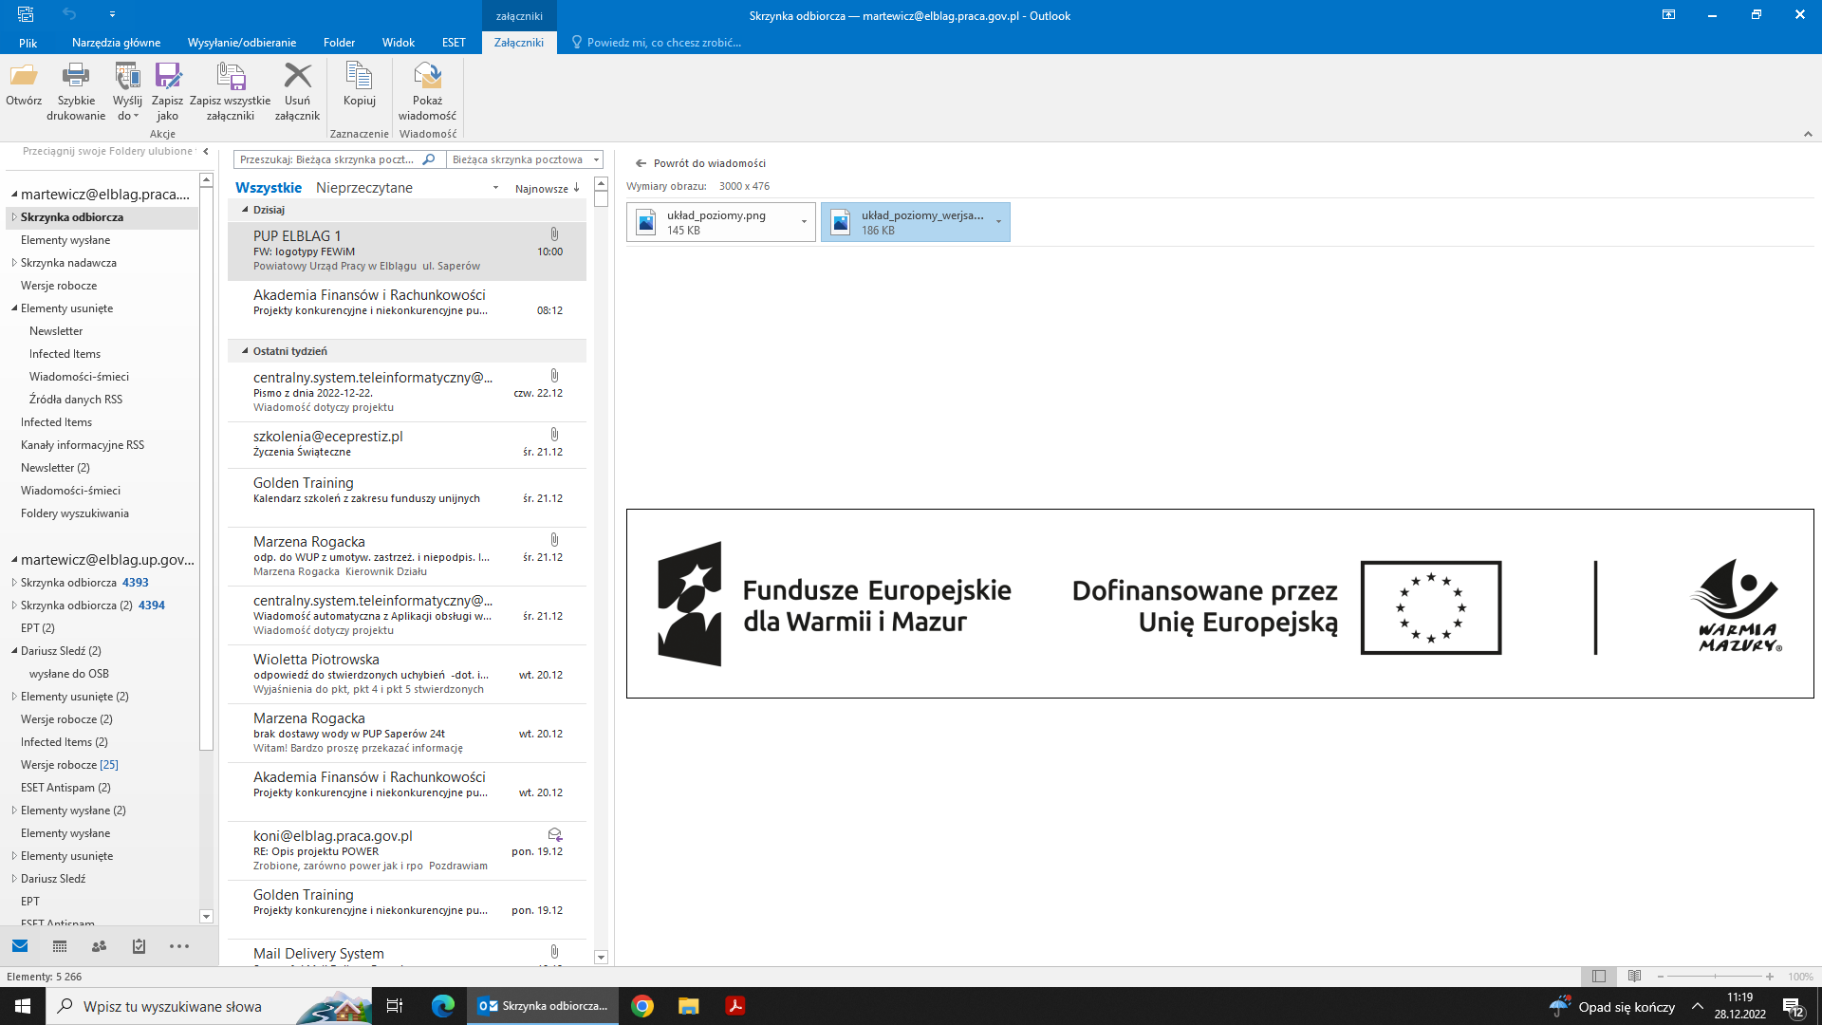

Elbląg, 06.08.2024 r.

ZAPYTANIE OFERTOWE
(do niniejszego trybu nie stosuje się przepisów Ustawy Prawo Zamówień Publicznych)

Powiatowy Urząd Pracy w Elblągu zwraca się z prośbą o przedstawienie oferty cenowej na przeprowadzenie szkolenia grupowego pn. „Kurs
w zakresie pozwolenia na kierowanie tramwajem” dla do 10 osób bezrobotnych zarejestrowanych w Powiatowym Urzędzie Pracy w Elblągu finansowanego ze środków Europejskiego Funduszu Społecznego, z uwzględnieniem poniższych wymagań:

- Opis przedmiotu zamówienia:
Przedmiotem zamówienia jest organizacja i przeprowadzenie szkolenia grupowego pn. „Kurs w zakresie pozwolenia na kierowanie tramwajem”.
- Liczba uczestników: do 10 osób. Liczba osób może się zmniejszyć.
- Liczba godzin szkolenia: szkolenie powinno obejmować łącznie 100 godzin zajęć, w tym 60 godzin zajęć teoretycznych i 40 godzin zajęć praktycznych. Szkolenie powinno być przeprowadzone w systemie stacjonarnym.
- Miejsce szkolenia: Elbląg
- Do kosztów szkolenia nie należy wliczać kosztów ewentualnych badań lekarskich.
- Planowany termin realizacji szkolenia/umowy: wrzesień – grudzień 2024 r.
- Wymagania względem wykonawców:
- Posiadanie aktualnego wpisu do Rejestru Instytucji Szkoleniowych, prowadzonego przez Wojewódzki Urząd Pracy właściwy dla siedziby instytucji szkoleniowej;
- Wykonawca zobowiązuje się zapewnić salę dydaktyczną dostosowaną do liczby 10 osób, odpowiednio wyposażoną w miejsca siedzące dla 10 uczestników, dostęp do światła dziennego z możliwością zaciemnienia
i zapewnienia oświetlenia sztucznego, dostęp do zaplecza sanitarnego. Na zajęciach praktycznych uczestnicy szkolenia powinni mieć zapewnione bezpieczne i higieniczne warunki pracy oraz mieć do dyspozycji odpowiedni sprzęt spełniający wymogi bezpieczeństwa zgodnie z obowiązującymi w tym zakresie przepisami.
- Kurs powinien mieć opiekuna z ramienia instytucji szkoleniowej, czyli osobę odpowiedzialną za organizację kursu, wskazaną imiennie
w ofercie, zapewniającą nadzór wewnętrzny służący podnoszeniu jakości prowadzenia szkolenia.
- Szkolenie powinno być przeprowadzone przez doświadczoną
i wykwalifikowaną kadrę, mającą kierunkowe doświadczenie, dodatkowe kwalifikacje lub uprawnienia związane z przedmiotem zamówienia.
- Wykonawca na zlecenie PUP w Elblągu ubezpieczy uczestników szkolenia od następstw nieszczęśliwych wypadków powstałych
w związku ze szkoleniem oraz w drodze do miejsca szkolenia
i z powrotem.
- Zamówienie nie może być udzielane podmiotom powiązanym
z zamawiającym osobowo lub kapitałowo.
Przez powiązania kapitałowe lub osobowe rozumie się wzajemne powiązania między zamawiającym lub osobami upoważnionymi do zaciągania zobowiązań w jego imieniu lub osobami wykonującymi
w jego imieniu czynności związane z przeprowadzeniem procedury wyboru wykonawcy a wykonawcą, polegające w szczególności na:
a) uczestniczeniu w spółce jako wspólnik spółki cywilnej lub spółki osobowej,
b) posiadaniu co najmniej 10% udziałów lub akcji, o ile niższy próg nie wynika z przepisów prawa lub nie został określony przez IZ PO,
c) pełnieniu funkcji członka organu nadzorczego lub zarządzającego, prokurenta, pełnomocnika,
d) pozostawaniu w związku małżeńskim, w stosunku pokrewieństwa lub
powinowactwa w linii prostej, pokrewieństwa drugiego stopnia lub powinowactwa drugiego stopnia w linii bocznej lub w stosunku przysposobienia, opieki lub kurateli.
- Kryteria oceny:
cena – 100%.
100 % otrzymuje oferta z najniższą ceną.
- Miejsce i termin składania ofert:
Propozycje ofert można przesłać na adres urzędu lub e-mail do 14.08.2024 r. (decyduje data wpływu oferty do zamawiającego)
Oferty cenowe prosimy składać na druku podanym w załączeniu.
- Powiatowy Urząd Pracy w Elblągu, ul. Saperów 24, 82-300 Elbląg.
- maj@elblag.praca.gov.pl
11. Postanowienia końcowe:
- zamawiający przewiduje podpisanie umowy na wykonanie usługi
z Wykonawcą, który spełnia wszystkie wymagania określone
w zapytaniu ofertowym oraz który w najwyższym stopniu spełni kryteria oceny;
- o ewentualnym wyborze Wykonawca zostanie poinformowany telefonicznie lub e-mailem;
- niniejsze zapytanie ofertowe nie jest zamówieniem i otrzymanie od Państwa oferty, nie powoduje powstania żadnych zobowiązań wobec stron.

Z góry serdecznie dziękujemy za zainteresowanie.

Załączniki:
- formularz ofertowy.

